附件二
预拌商品混凝土进场验收单
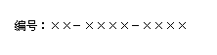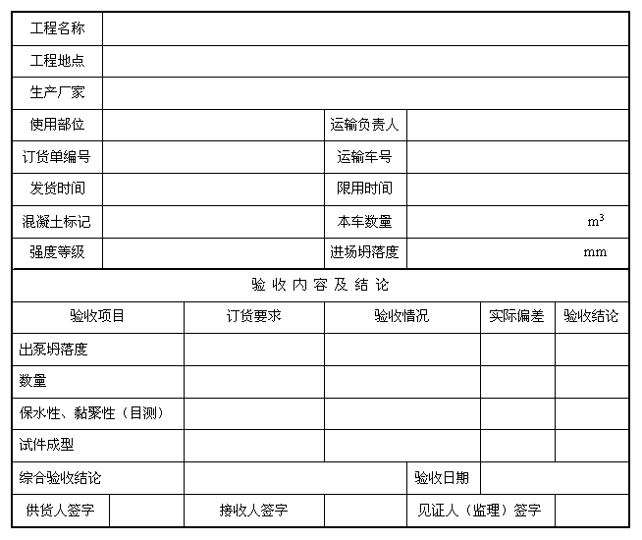

填表说明：
1、“发货时间”指混凝土搅拌完毕往运输车装料的时间。
2、“限用时间”指混凝土应在某一时刻浇筑且振捣完毕的时间。
3、“试件成型”验收内容，指用于混凝土强度检验的试件，是否按规定时间制作完成，模具是否符合要求，制作质量是否符合要求。
4、交货检验的坍落度试验，应在卸料开始后20分钟内完成。
5、交货检验的强度试件，应在卸料开始后40分钟内完成制作。
6、本发货单一式三份，订货单位、供货单位、监理单位各执一份。
7、时间填写格式：年、月、日、时、分。

